**数据复用作业题目：共2题**

**第一题：**

在图1所示的卷积计算中，卷积核大小为KxK=2x2, 输入特征图大小为HxL=4x4，步进为1。现基于图2所示的架构实现此计算实例的权重复用，假设在该架构中所有硬件及操作均只消耗一个时间单位，并且在时刻0时输入行缓存1、输入行缓存2、蓝色部分卷积核加载好值。求（1）时刻0时输入行缓存1、输入行缓存2、卷积核缓存内每个寄存器所存的数值？（2）求时刻1时输入行缓存1最右端寄存器里的值、输入行缓存2最左端寄存器里的值？（3）求时刻3时寄存器a, b, c, d及f, g, h, i里的值？（4）寄存器k得到与图1卷积示例对应的第一个输出结果需要多少个时间单位？（5）计算完全部的输入特征图需要多少个时间单位？

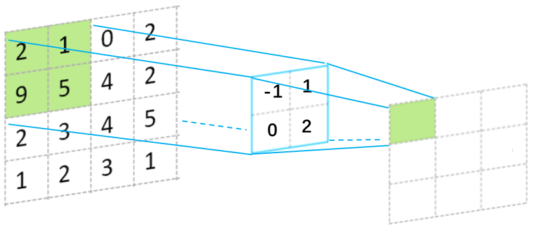

图1 卷积计算实例

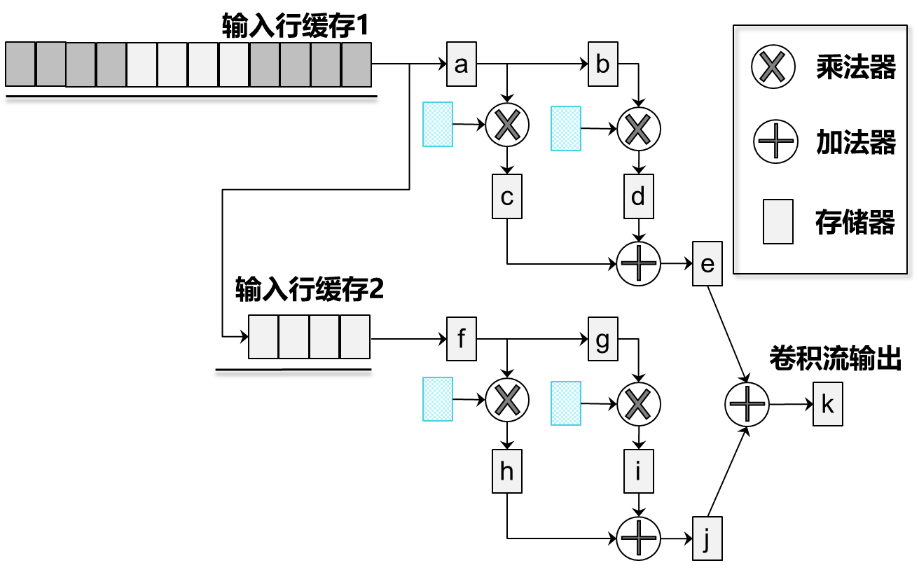

图2 权重复用的流处理实现架构。

**第二题：**

在上题的基础上，假设输入特征图及卷积核大小不变，特征图通道数等于卷积核通道数N=32, 卷积核个数M为16个，计算核心每次只能加载Tm=4个卷积核及Tn=4层通道进行运算。定义读取完全部输入特征图（HxLxN），或权重（KxKxN），或输出特征图（3x3xM）为一次完整读取，（1）求该HxLxN=4x4x32的输入特征图在计算核心内被完整读取的次数？（2）若计算核心内输入特征图缓存存储能力小于4x4x32个值，求在此最坏情况下该输入特征图从外部DRAM被完整读取的次数？（3）卷积核参数从外部DRAM被完整读取的次数？（4）输出特征图在计算核心内被完整读取的次数？（5）若对输出特征图的单次更新需要1次读和1次写共两次访问，计算核心内输出缓存能力小于3x3xTm个值，求在此最坏情况下的输出特征图从外部DRAM被完整访问的次数？